Урок по физике в 9 классе
по теме «Пружинный маятник. Период колебания пружинного маятника»
разработан учителем физики МБОУ СОШ №13 города Вичуга Тихомировой Е.А.

Цель: Изучение пружинного маятника.
Задачи:
Образовательные:
познакомить с понятием пружинный маятник и
формулой периода колебаний пружинного маятника;
научить, на практике применять знания, полученные на уроке.
Развивающие:
научить производить прямые и косвенные измерения,
анализировать результаты опытов и делать выводы;
развивать физическое мышление учащихся через использование различных видов деятельности;
прививать интерес к предмету.
Воспитательные:
научить работать в группе;
развивать коммуникативные навыки.
Тип урока: урок изучения нового материала.

Вводное слово учителя.
Человек, схвативший хоть раз кошку за хвост, знает о котах значительно больше, чем тот, кто только читал о них, но никогда не видел.
(Марк Твен)
Поэтому сегодня мы будем изучать пружинный маятник в ходе проводимых экспериментов.
Немного теории.
Пружинный маятник — механическая система, состоящая из пружины с коэффициентом упругости (жёсткостью) k, один конец которой жёстко закреплён, а на втором находится груз массы m.
Когда на массивное тело действует упругая сила, возвращающая его в положение равновесия, оно совершает колебания около этого положения. Такое тело называют пружинным маятником. Колебания возникают под действием внешней силы. Колебания, которые продолжаются после того, как внешняя сила перестала действовать, называют свободными.
Пружинные маятники широко используются в качестве акселерометра в системах управления баллистических ракет, контактных взрывателях артиллеристских и авиационных боеприпасов и т.п.
Формула периода колебаний пружинного маятника Т=$2π\sqrt{m/}$k.
И я предлагаю на практике проверить справедливость этой зависимости.

Лабораторная работа
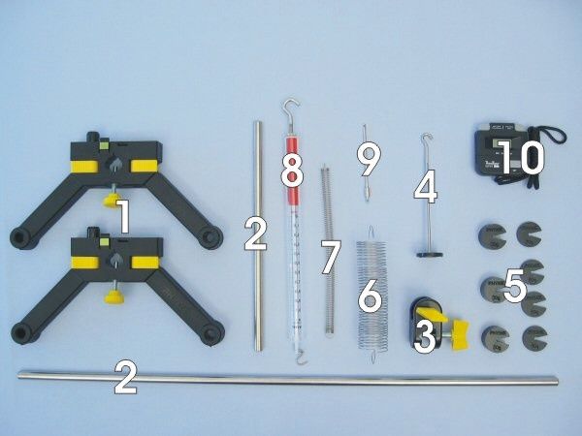
Зависимость периода колебаний пружинного маятника от массы груза и жесткости пружины.
Цель работы:Изучить зависимость периода колебания пружинного маятника от массы груза и жесткости пружины.
Приборы и материалы:спиральная пружина20 Н/м, 3Н/м (6),штатив универсальный(1), стержень(2), держатель для гирь с прорезями набор грузов(5), секундомер цифровой, 24 часа 1/100 с + 1 c (10), рулетка.
( фирма PHYWE)
Ход работы
I часть
1. Закрепите на штативе пружину жесткостью 20н/м и подвесьте к её концу груз.
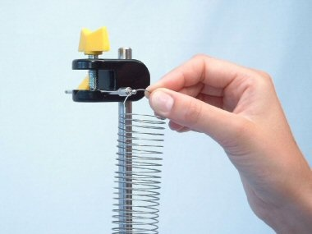
2.Выведите систему из положения равновесия.
3.Измерьте время 10 колебаний. Вычислите период колебания системы.
4. Проделайте опыт с разным количеством грузов. Результаты измерений занесите в таблицу.

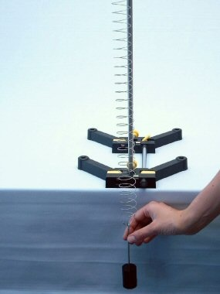
№ | Масса груза  m, кг | Число колебаний  N | Время колебаний  t,с | Период колебаний  Т, с (Т=$\frac{t}{N}$)
1 |  | 10
2 |  | 10
3 |  | 10
4 |  | 10
5.Постройте график зависимости периода колебаний от массы груза.

Т, с

m,кг
6.Сделайте вывод о зависимости периода колебаний пружинного маятника от массы груза.
Дополнительные вопросы:
- Как изменится период колебаний пружинного маятника при перемещении его с Земли на Юпитер(g_{з}=2,44g_{ю}).
- Где в быту и технике применяются пружинные маятники?
- В какой машине меньше трясет- в пустой или нагруженной? Почему?
II часть
Проведите измерения периода колебаний с разными пружинами, не меняя при этом массу груза. Результаты измерений занесите в таблицу.
№ | Жесткость пружины  k,н/м | Число колебаний  N | Время колебаний  t,с | Период колебаний  Т, с (Т=$\frac{t}{N}$)
1 | 20 | 10
2 | 3 | 10
Сделайте вывод о зависимости периода колебаний пружинного маятника от жесткости пружины.
Учитель: предлагаю вам обсудить результаты опытов, проанализировать зависимость периода колебаний от массы груза и жесткости пружины и ответить на дополнительные вопросы.
Дополнительные вопрос:.
- Как изменится период колебаний маятника, если массу груза увеличить в 4 раза? Уменьшить в 9 раз?
- Как измениться период колебаний маятника, если пружину заменить на другую пружину с жесткостью в 9 раз меньшую? В 4 раза большую?
Ответы учащихся.
Домашнее задание: Составить задачу на применение формулы периода колебаний пружинного маятника.

Литература:

- Пёрышкин А.В. Физика 9 класс: учебник для общеобразовательных учреждений. изд.- М.: Дрофа, 2009г.
2.Тесс - физика. Книга для учителя и ученика: Лабораторные и практические работы с оборудованием Phywe.

